**De invloed van verschillende liganden op de humane glucocorticoïdreceptor: frequente volledige translocatie bij cortisol en mifepriston, matige volledige translocatie bij corticosteron, en infrequente volledige translocatie bij 17AAG**

Opdracht: Onderzoeksverslag

Versie: eindversie herkansing

Opdrachtspecifieke inlevereisen: (zie bijbehorende thuisopdracht)

* het overzichtsartikel en het onderzoeksartikel zijn inhoudelijk gebruikt
* er is minstens 1 grafiek of tabel gebruikt om de resultaten weer te geven

**Naam student: Celeste Vacirca**

**studentnummer: 10976728**

**ABV groep: P4**

**Naam docent: Laura Koenders**

Inleverdatum: 29-06-2016

Aantal woorden: 2345

**De invloed van verschillende liganden op de humane glucocorticoïdreceptor: frequente volledige translocatie bij cortisol en mifepriston, matige volledige translocatie bij corticosteron, en infrequente volledige translocatie bij 17AAG**

**Inleiding**

De mens zal altijd een beetje spanning ervaren, dit is aanwezig is om goed te kunnen functioneren, het zorgt er namelijk voor dat het lichaam klaar is voor actie. Maar wanneer er te veel spanning aanwezig is leidt dit tot stress. Stress is zowel psychologisch als neurobiologisch waar te nemen. Op hormonaal niveau zien we een reactie van onder andere een verhoogde (nor)adrenaline en cortisol concentratie. (Nor)adrenaline wordt als eerste afgegeven. Om het lichaam te laten herstellen en schade door te veel stress te voorkomen wordt cortisol afgegeven. Cortisol beschermt tegen de initiële stressreactie maar helpt o.a. ook bij leren en geheugen en motivatie, en is daarom van essentieel belang voor de hersenen (Kloet e.a. 2008).

Cortisol bindt aan twee typen receptoren: mineralocorticoïdereceptoren (MR) en glucocorticoïdereceptoren (GR) (De Kloet e.a. 2005). De MR initiëren de stressreactie. De GR is van belang bij het voorkomen van schade door de stressreactie. Wanneer het ligand cortisol bindt aan de GR kan deze dienen als transcriptiefactor, er vindt translocatie plaats naar de nucleus en binding aan de glucocorticoïde-responsieve elementen (GREs). Als gevolg hiervan kan de genexpressie worden beïnvloed. De MR en de GR zijn voornamelijk gesitueerd in het limbisch systeem. Pulsen (nor)adrenaline en cortisol worden hier een keer per uur afgegeven, gecontroleerd door het biologisch systeem. De MR bindt met een veel hogere affiniteit cortisol dan de GR, met het gevolg dat de MR bijna altijd bezet zijn en cortisol aan het DNA gebonden blijft. Naast pulsen kunnen er ook pieken hormonen afgegeven worden wanneer zich er een stresssituatie voordoet bij het individu. Een juiste hoeveelheid van de pulsen en pieken en daarmee juiste balans van hormonen is essentieel.

Een tekort of teveel aan stresshormonen kan de oorzaak zijn van een psychiatrisch ziektebeeld. Neem bijvoorbeeld agressief gedrag, onderzoek heeft aangetoond dat de positieve terugkoppeling van corticosteronafgifte zichzelf steeds beïnvloedt, wat uiteindelijk leidt tot een uitspatting van agressiviteit (Haller & Kruk, 2006).

Het humane hormoon cortisol en het rattenhormoon corticosteron zijn homoloog en hebben dezelfde functie binnen het eigen organisme. Zoals eerder genoemd beschermt cortisol, en respectievelijk corticosteron, tegen de stressreactie. Verhoogde glucocorticoïdconcentraties kunnen namelijk leiden tot hersenbeschadiging, cognitieve aftakeling en grotere kans op psychiatrische stoornissen. Het is nog onduidelijk wat de werking van het rattenstresshormoon corticosteron is in humane cellen.

Men is in de neurobiologie ook bekend met verschillende antagonisten die als ligand voor de GR kunnen functioneren, en juist een omgekeerde reactie teweegbrengen dan agonisten zoals cortisol. Voorbeelden hiervan zijn de antagonisten mifepreston en 17AAG. Het is nog onduidelijk op welk moment in het proces de antagonistische werking effect heeft.

Onderzoek naar deze liganden kan de kennis van de werking van de deze liganden versterken. Daarnaast is de kennis nuttig voor verder onderzoek naar een of meerdere van deze liganden en daarmee van belang voor de neurobiologische, medische en psychiatrische vakgebieden.

Om de uitkomsten van het onderzoek iets te kunnen laten zeggen over de verschillende GR-liganden is het een vereiste dat de methode robuust genoeg is. Uit eerder onderzoek met oestrogeen en bijbehorende receptoren bleek dat het kwantificeren van oestrogeen-geïnduceerde nucleaire translocatie van de GR een zeer robuuste methode is voor het screenen van dit ligand, met Z- waardes groter dan 0.7 en coefficients of variation (CV) kleiner dan 5% (Dull et al. 2013).

In dit onderzoek wordt er gekeken naar de translocatie van de GR van het cytoplasma naar de nucleus (immers vindt genexpressie plaats in de nucleus) en het onderzoek verloopt aan de hand van de volgende onderzoeksvragen:

1. Wat is de invloed van de verschillende liganden corticosteron, mifepreston en 17AAG op de GR-translocatie?
2. Is het kwantificeren van ligand-geïnduceerde nucleaire translocatie van de GR-receptor een robuuste methode voor het screenen van GR-liganden?

Het onderzoek is verdeeld in drie experimentele condities. Bij het eerste experiment is het rattenstresshormoon corticosteron toegevoegd aan humane cellen met de hGR, bij het tweede experiment de antagonist mifepreston en bij het derde experiment de antagonist 17AAG. Verder waren er twee controle experimenten, de positieve controle waarbij er cortisol werd toegevoegd en de negatieve controle waarbij er slechts water werd toegevoegd.

De hypothese (a) stelt er onder invloed van corticosteron gedeeltelijk volledige translocatie van de GR optreedt, en onder invloed van mifepreston en 17AAG vrijwel geen volledige translocatie van de GR optreedt. Verwacht wordt namelijk dat corticosteron met een lagere affiniteit zal binden aan de humane glucocorticoïdreceptor dan cortisol, met als gevolg dat er minder translocatie optreedt dan bij de positieve controle. En dat mifepreston en 17AAG de glucocorticoïdreceptor bezet zullen houden zonder de translocatie in werking te zetten, met als gevolg dat er vrijwel geen translocatie zal optreden.

De hypothese (b) stelt dat het kwantificeren van ligand-geïnduceerde nucleaire translocatie van de GR-receptor een robuuste methode voor het screenen van GR-liganden zal zijn.

Als voorbereiding wordt gestart met de insertie van de hGR sequentie met daarachter de green fluorescent protein (GFP) sequentie in een expressieplasmide. De plasmide word vervolgens in E.coli cellen opgekweekt. Daarna wordt de plasmide in HEK293 cellen ingebracht, dit is een humane niercellijn. Vervolgens wordt met behulp van fluorescentie microscopie geanalyseerd in welke compartimenten van de cel het humane glucocortiocoïdreceptor green fluorescent protein fusie-eiwit (hGR-GFP) tot expressie wordt gebracht. Hieruit volgt een translocatie assay waaruit conclusies kunnen worden getrokken over de verschillende experimentele condities.

**Materiaal & Methode**

**Voorbereiding**

Door middel van een PCR, bestaande uit de ouderplasmide pBluescript SK+ met hGR gen, een forward en een reverse primer, dNTP's, taq polymerase en de PCR-cocktail, is de EGFP-hGR plasmide gevormd. De sequenties zijn als volgt: 5'-GTAATACGACTCACTATAGGGC-3' voor de forward primer en 5'AATTAACCCTCACTAAAGGG-3' voor de reverse primer. Het PCR-product is opgezuiverd met de *Roche High Pure PCR product purification kit* om de contaminanten te verwijderen en het lineaire hGR DNA te verkrijgen. Vervolgens is de restrictiedigestie uitgevoerd met Xho1 en BamH1, op het PCR-product en de pEGFP-C1 expressieplasmide. De DNA-fragmenten zijn op een agarose gel op grootte gescheiden en het DNA is uit de gel geëxtraheerd en opgezuiverd met de *Roche DNA extraction kit*. In het opgezuiverde DNA werd hGR in de pEGFP-C1 plasmide geligeerd door middel van sticky ends, met ten eerste hGR en daarachter GFP. De pEGFP-C1 plasmide met hGR insert werd in competente E.coli cellen getransformeerd, en uitgeplaat op agar met kanamycine. De E. coli kolonies werden met een Colony PCR gescreend op de aanwezigheid van de insertie. Er werden twee buizen aangeënt met de bruikbare kolonies. Het DNA werd vervolgens uit deze buizen geïsoleerd met behulp van een Mini-prep met de *QIAprep Spin Miniprep kit*.

**Cellijn**  
De cellijn die gebruikt is, zijn HEK293 cellen met een ingebrachte EGFP-hGR plasmide. De concentratie van de cellen voor de translocatie-assay is 3,2E5 per milliliter.

**Reagentia**  
Het gebruikte medium voor de celkweek is DMEM (met antibiotica gentamicine, glutamine, 10% foetaal kalfs serum en HEPES buffered saline). De positieve controle bestond uit toevoeging van cortisol, de negatieve controle uit toevoeging van water. De drie experimentele condities waren het rattenstresshormoon corticosteron, de antagonist Mifepriston en de antagonist 17AAG. De cellen zijn van het medium ontdaan met PBS bestaande uit 4% Paraformaldehyde. Voor de celpreparaten is er gebruikgemaakt van een VECTAshield met DAPI.

**Celkweek**  
In elk van de 24 wellen is 1 ml celsuspensie aan het DMEM medium toegevoegd. De twee platen waren te verdelen in zes horizontale rijen met wellen. De bovenste rij van de wellen bevatte de negatieve controle met water. De tweede rij bevatte de positieve controle met cortisol. De onderste rij bevatte elk een van de drie experimentele condities.

Een uur voor de translocatie-assay is het DMEM medium ververst. Bij de experimentele condities met antagonisten is de gekozen antagonist (17AAG of Mifepriston) toegevoegd aan het medium in een 37 graden incubator (5% CO2). Vervolgens zijn de cellen met cortisol of corticosteron aan de desbetreffende wellen toegevoegd en 30 minuten bij 37 graden en 5% CO2 geïncubeerd.

**Celpreparaten**  
Na het incuberen is het DMEM medium verwijderd, en werden de cellen 5 min gewassen met PBS. Vervolgens is 300 microliter PFA toegevoegd om 10 minuten in te werken. Na de PFA oplossing te hebben verwijderd werden de cellen nog 2 maal gewassen met 500 microliter PBS. Ten slotte konden er preparaten van gemaakt worden, hiervoor werd 20 microliter VECTAshield op een voorwerpglas gedruppeld en het objectglaasje uit de 12 wells platen er omgekeerd bovenop geplaatst.

**Fluorescentiemicroscoop**   
Met behulp van een fluorescentiemicroscoop werden er foto's van de celpreparaten gemaakt met twee filters, namelijk een voor DAPI en een voor GFP. De DAPI preparaten werden aangestraald met UV-licht, en de GFP preparaten met blauw licht. Per filter werden er drie foto’s gemaakt, per preparaat zijn er in totaal dus zes foto's gemaakt. Er werd gebruik gemaakt van een 10x vergroting en een gain is variërend tussen 0.30-0.50.

**Translocatie-assay en analyse**

Met het programma *ImageJ* werden de foto’s geanalyseerd. De afbeeldingen van DAPI en GFP werden per preparaat gemerged. De cellen werden geteld, hierbij werden drie varianten onderscheiden: geen translocatie; partiele translocatie; en volledige translocatie. Per controle en experimentele conditie zijn minimaal 50 cellen geteld per onderzoeksduo. Uit de data van het volledige onderzoeksteam is een gemiddelde en standaarddeviatie berekend voor de positieve controle, negatieve controle, conditie corticosteron, conditie Mifepriston, en conditie 17AAG.

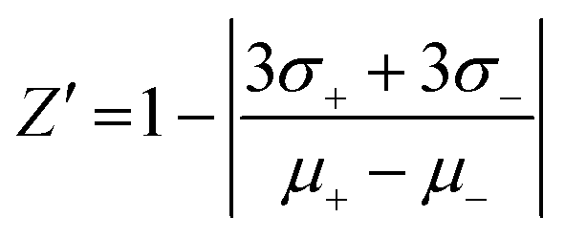Uit de data van de gemiddelden en standaarddeviaties van de positieve en negatieve controles is de Z-factor is berekend volgens naast staande formule:

De Z-factor is geïnterpreteerd volgens het onderstaande overzicht:

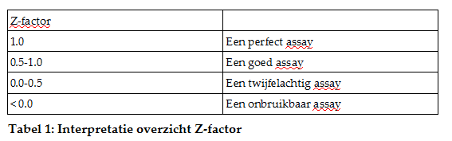

**Resultaten**

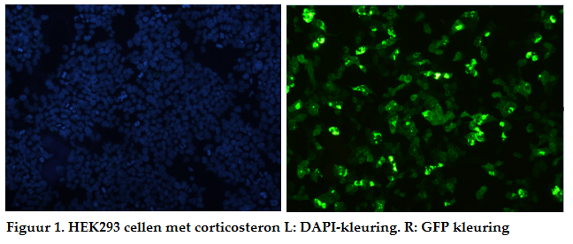**Microscopie**  
Het preparaat van de experimentele conditie (corticosteron) bleek met de verkeerde kant op het voorwerpglas te zijn geplaatst en was daardoor onbruikbaar. Er is voor de foto's een preparaat van een ander onderzoeksduo gebruikt. Er is van elk preparaat op 3 locaties een foto gemaakt met beide filters. Figuur 1 laat een foto van de experimentele conditie corticosteron zien, figuur 2 laat de negatieve controle zien, en figuur 3 geeft een foto van de positieve controle weer.

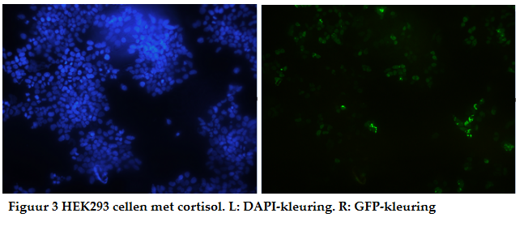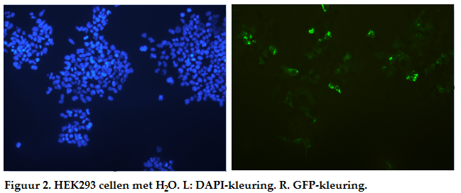

Voor de experimentele conditie wordt in dit verslag alleen een foto van de conditie corticosteron getoond. Van de experimenten met 17AAG en Mifepriston zijn vergelijkbare foto’s gemaakt door andere onderzoeksduo’s. Echter leek bij de conditie Mifepriston de afbeelding op die van de positieve controle, en bij de conditie 17AAG leek de afbeelding op die van de negatieve controle.

**Statistische analyse**   
Voor het gehele onderzoeksteam zijn de cellen geteld en hieruit volgde een gemiddeld percentage translocatie en een gemiddelde standaarddeviatie (zie tabel 2).

|  |  |  |
| --- | --- | --- |
|  | Gemiddelde percentage translocatie | Standaarddeviatie |
| Positieve controle | 18,78 | 24,10 |
| Negatieve controle | 92,75 | 14,22 |
| Corticosteron | 26,44 | 30,00 |
| Mifepriston | 2,00 | 44,47 |
| 17AAG | 3,00 | 7,76 |

Tabel 2: De gemiddelde percentages translocatie naar de nucleus van de positieve controle, de negatieve controle, de liganden en de bijbehorende standaarddeviatie.

Uit de bijbehorende formule werd een Z-factor berekend van Z=-0.56. Met het programma R-studio kon een Kruskall-Wallis en een post-hoc Tukey HSD-toets worden uitgevoerd. Daaruit volgde de onderstaande boxplot (figuur 4).

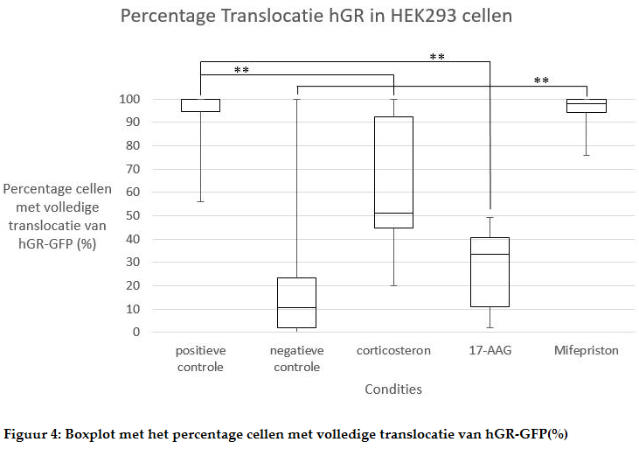

De dubbele asterisk geeft een p-waarde lager dan 0.01 aan.

De Kruskall-Wallis test toonde aan dat er een significant verschil bestond tussen de experimentele condities tegenover de positieve en negatieve controle (χ2(4)= 46.81*,* p = 1.67e-09).

De post-hoc Tukey HSD toonde het volgende aan (waarbij de waardes tussen de haakjes de mediaan en de interkwartiel afstand weergeven):

1. Er bestond geen significant verschil tussen de proportie volledige translocatie bij corticosteron (51.09, 44.68-92.31) ten opzichte van de negatieve controle (10.48, 1.92-23.40, T(4)=1.673, p = 0.096223). Er bestond echter wel een significant verschil tussen corticosteron (51.09, 44.68-92.31) en de positieve controle (100, 94.00-100, T(4) = 3.202, p=0.001627).
2. Voor mifepriston (98.04, 94.25-100) bestond er een significant verschil in de proportie volledige translocatie ten opzichte van de negatieve controle (10.48, 1.92-23.40, T(4)=4.304, p = 2.8e-05). Er werd daarentegen geen significant verschil gevonden tussen in proportie volledige translocatie ten opzichte van de positieve controle (100, 94.00-100, T(4) = 0.825, p=0.410334).
3. Voor 17AAG (33.44, 10.85-40.606) bestond er een significant verschil in de proportie volledige translocatie ten opzichte van de positieve controle (100, 94.00-100, T(4) = 4.412, p=1.9e-05), maar niet ten opzichte van de negatieve controle (10.48, 1.92-23.40, T(4)=0.094, p = 0.92542).

**Discussie**

Uit de interpretatie die volgt uit tabel 1 betekent de Z-waarde van Z=-0.56 dat dit assay onbruikbaar is. Hiermee is de tweede onderzoeksvraag beantwoord: het kwantificeren van ligand-geïnduceerde nucleaire translocatie van de GR-receptor is geen robuuste methode voor het screenen van GR-liganden. Dit is in strijd met de verwachting, omdat de gebruikte methode vergelijkbaar is met de methode die Dull et al. (2013) hanteerde, en deze bleek wel robuust voor oestrogeen. De gevonden Z-waarde is te verklaren door een mogelijke bias in het tellen van de cellen, doordat het grote aantal onderzoekers ieder een eigen interpretatie van de kalibratie zou kunnen hebben. Dit vergroot de spreiding, wat leidt tot veel overlap tussen de positieve en negatieve controle met als gevolg een negatieve Z-waarde. Een verbetering aan dit onderzoek zou zijn om een kleiner onderzoeksteam, met duidelijke afspraken en daarmee een eenzijdige interpretatie van de kalibratie, de stappen te laten herhalen.

Dat corticosteron significant afwijkt van de positieve controle is te verklaren doordat corticosteron minder goed op de GR-receptor past dan cortisol. Ook 17AAG, een stof bekend als antagonist, gedraagt zich zoals verwacht en laat nauwelijks translocatie zien.

Mifepriston laat echter een onverwacht resultaat zien, namelijk een groot percentage translocatie, terwijl bij een antagonist verwacht wordt dat er weinig tot geen translocatie plaatsvindt. Mifepriston gedraagt zich op dit niveau eerder als een agonist. Een verklaring zou kunnen zijn dat mifepriston een ander aangrijpingspunt heeft dan antagonist 17AAG. 17AAG grijpt aan op de translocatie, terwijl mifepriston aangrijpt op de genexpressie van mRNA na transcriptie (Gallagher & Young, 2006).

Beide antagonisten blijken na het onderzoek en literatuurstudie een verschillende cascade te volgen binnen de cel. Kennis van de mogelijke cascades is van belang voor verder onderzoek van vergelijkbare liganden. Ook zou er in de toekomst meer onderzoek gedaan kunnen worden naar de precieze werking van de antagonisten, zodat het uiteindelijk gebruikt kan worden als medicijn voor mensen met agressief gedrag, hersenbeschadiging, cognitieve aftakeling en psychiatrische stoornissen.

Wat er uit dit onderzoek dus geconcludeerd kan worden, is dat de proportie van translocatie niet perse een maat is voor de antagonistische werking van een ligand, en dat er in de toekomst nog veel onderzoek gedaan kan worden naar de cascade op biochemisch niveau.

**Literatuurlijst**

* Dull, A.B., et al. (2013), Identification of compounds by highcontent screening that induce cytoplasmic to nuclear localization of a fluorescent estrogen receptor D chimera and exhibit agonist or antagonist activity in vitro. *Journal of Biomolecular Screening,* XX(X), 1-11.
* Gallagher, P., Young, A.H. (2006), Mifepristone (Ru-486) treatment for depression and psychosis: a review of the therapeutic implications. *Neuropsychiatric Disease and Treatment*, 2006:2(1), 33-42.
* Haller, J., & Kruk M.R. (2006). Normal and abnormal aggression: human and novel laboratory models. *Neuroscience & Biobehavioral Review*, 30, 292-303
* Kloet, E.R. de (2009). Stress: neurobiologisch perspectief. *Tijdschrift voor psychiatrie,* 51, 541-550.
* Kloet, E.R. de, Joëls, M., & Holsboer, F. (2005). Stress and the brain: from adaptation to disease. *Nature Reviews Neuroscience,* 6, 463-475.
* **En tot slot de practicumhandleiding:**

Boor, P.K.I., Wagemans, C., Beekman, M. Van Zelm, E., Hoekman, M.F. (2006). *Practicumhandleiding Celbiologie – Psychobiologie (3e ed.)* Universiteit van Amsterdam.